1. 【報價單】：顯示金額千分號。【處理完畢】

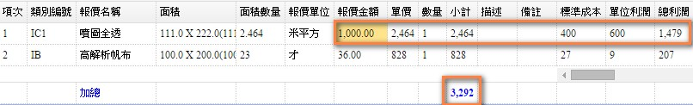

1. 【類別三】：調整類別三規格顯示。【處理完畢】

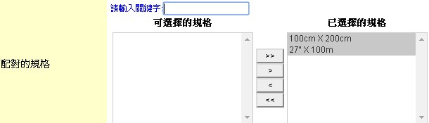

1. 【批次生產】：會帶出業務報價時的設備資訊，但由輸出來決定用哪個設備進行輸出。新增報價單設備資訊欄位（設備、DPI）。

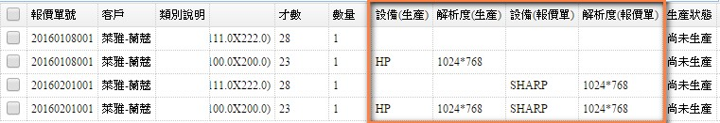

1. 【報價單】：新增重放原因。

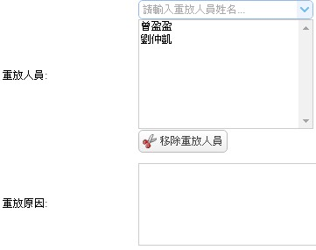

1. 【客戶管理】：每個業務都有專屬業務，報價自動帶入業務，但不需連動。【處理完畢】

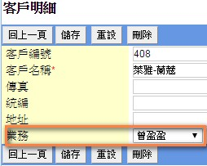

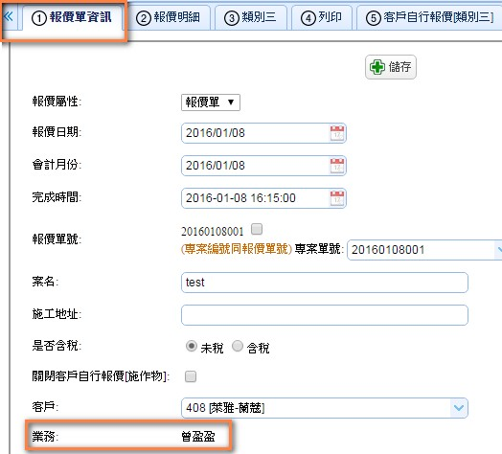

1. 【報價單】：「寄件資訊」由「施工資訊」自動帶入。【處理完畢】
2. 【報價單】：COPY施作物集合檢視內容，看不到明細 。【處理完畢】。
3. 【報價單】：客戶自行報價的排版有問題【處理完畢】。

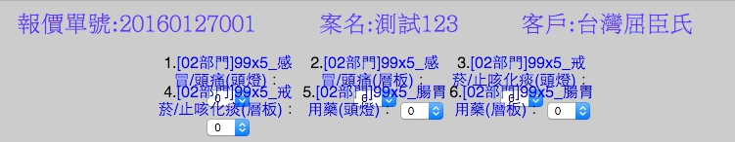

1. 【進貨單】：計算每批每才/元。【處理完畢】

以LC100200為例：1000元/23才=43.47 ≒ 44（無條件進位）

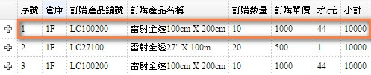

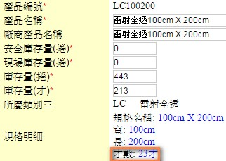

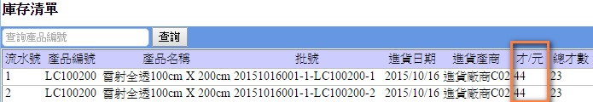

1. 【報價單】：調整報價單位進位方式。【處理完畢】

「才」無條件進位，例: 100cm X 200 cm / 900=22.22 ≒ 23（無條件進位）。

「米平方」小數點第3位，111cm X 222cm / 10000=2.4642 ≒ 2.464

（無條件進位）



* 【寄件專區】：新增寄件專區（跨訂單查詢）。
* 【批次生產】：批次生產新增「寄件」工序。
* 【施作物】：設備資訊預設第一筆。
* 【批次生產】：依據每個工作（美工、完工..）新增專屬的作業專區。
* 【批次生產】：設定報廢功能。
* 【客戶/類別三管理】：相同類別三編號、客戶編號不能儲存。
* 【報價單】：客戶自行排版的輸入要有組合產品例如IB+IC。